日本土壌肥料学会2018年度神奈川大会「高校生による研究発表会」実施要項
（一社）日本土壌肥料学会 土壌教育委員会

平成30年8月29日〜31日に開催の日本土壌肥料学会2018年度神奈川大会におきまして、8月30日（木）に高校生による研究発表会を下記要領で開催いたします。ふるってご参加ください。

記

■実施目的 高校生がクラブ活動や課外活動などで行ってきた研究の成果を発表し、研究成果について専門研究者と議論したりアドバイスを受けたりすることに加え、研究者との交流を通じて、更なる研究の発展を考える機会を提供することを目的とします。さらに、この発表会を通じて、高校生が土壌や植物生育、食料生産、環境問題に対して理解と関心を高めるとともに、広く自然科学に対する興味を深め、今後の成長に資することを目的とします。
■主 催 一般社団法人 日本土壌肥料学会
■後 援 神奈川県教育委員会
■日 時 平成30年8月30日（木）（大会2日目）午前
■会 場 日本大学 生物資源科学部（藤沢市亀井野1866）
■発表形式 発表は全てポスター形式です。参加生徒は展示ポスター前で発表、説明してください。
（遠方等事情により会場まで来られない場合は、掲示のみの発表でも結構です。質問事項・助言等は後日事務局からお伝えいたします。）
・対 象 原則として、高等学校または高等学校に相当する教育機関に在籍する生徒であること。国籍は問いません。
・応募資格 対象教育機関の生徒（指導教員も参加可）
・分 野 化学、生物、地学、環境学およびそれに関連した科学研究一般の中で、以下のキーワードと関連する分野
・キーワード 土壌、肥料、植物栄養、食料生産、環境
・ポスター ポスターは縦120 cm、横90 cm以内で作成して下さい。ポスターには発表テーマ、学校名、発表者名を明記してください。
■ポスターの掲示及び撤去 事前送付または大会会場にご持参ください。事前送付の場合、大会期間中ポスター会場に掲示いたします。ポスターは大会終了まで掲示し、後日主催者より返送いたします。
■参 加 者 生徒、教員等（遠方等事情により会場まで来られない場合は、この限りではありません。また，発表者は学会に加入する必要はございません。）
■申込方法 別紙の申込用紙および要旨フォーマット（400字以内）に記入し、平成30年5月24日（木）（必着）までに下記宛先まで郵送あるいはＥ−メールにて送付してください。送付の際には、高校生による研究発表申込と明記して（メールの場合はタイトルとして）お送りください。発表料は不要です。受け付けましたら数日内にご連絡いたします。連絡がない場合は必ずお問い合わせください。
なお、発表件数が多い場合には抽選となることがあります。その場合には後日連絡します。
【申込み先】 〒369-1217 埼玉県大里郡寄居町小園39
埼玉県立川の博物館
森圭子（土壌教育委員会関東支部委員）
Tel: 048-581-8739 Fax: 048-24-2270
E-mail: keiko_mori@river-museum.jp
■問合せ先 申込み先に同じ。
■そ の 他
・講演要旨 申込の際に400字程度で記入していただいた発表要旨は大会の講演要旨集（会場にて4000円で販売されます）に掲載いたします。なお，発表者に講演要旨集を謹呈いたします（一校あたり一冊）。
・表 彰 優秀な研究発表にはポスター賞を授与します。表彰式は8月30日（木）午後の土壌肥料学会賞等授賞式・記念講演会で行ないます。詳細は後日連絡します。
・参加費 参加生徒並びに引率教員は参加費を無料とし、一般講演、一般ポスター発表、シンポジウム等の聴講も可とします。
・宿泊費補助 発表に際して宿泊費の補助が可能です。補助を希望する場合は申込書に記入してください（補助額は1校あたり2万円を予定しておりますが，希望校が多い場合には補助額が少なくなる可能性があります）。

※（一社）日本土壌肥料学会および土壌教育委員会について
本学会は、食糧の生産に深く関係している土壌学、肥料学、植物栄養学の近代的な理論と技術体系を構築することを目的として、1927年に設立された学術団体で、現在約2,500名の会員を擁しています。昨年度の仙台大会は800名以上が参加し、500題以上の研究発表がありました。本学会の詳細はホームページ（http://jssspn.jp）をご覧ください。また、2018年度神奈川大会の詳細は大会ホームページ（http://www.knt.co.jp/ec/2018/jssspn）をご覧ください。
高校生による研究発表会は、2009年度京都大会から高校生ポスター発表会の名称で開催され、これまで多くの高校生からの参加をいただいております。本発表会の運営主体の土壌教育委員会は、初等中等教育現場における土壌の理解と知恵を育てる教育のあり方について検討する本学会内の委員会で、本発表会のほか、土壌の観察会の開催、テキスト等の出版、出前授業の実施などの活動を行っています。これらの活動の詳細はホームページ（http://jssspn.jp/edu/）をご覧ください。

高校生による研究発表会申込用紙
（ふりがな）
学 校 名

学校所在地

TEL
FAX
担当者E-mail
（担当者名）
引率教員名 （担当教科） | （ ）
参加生徒
氏名（ふりがな）・学年

クラブ等の名称
発表タイトル

キーワード | 土壌 ・ 肥料 ・ 植物栄養 ・ 食料生産 ・環境  （丸で囲む、複数可）
内容 | 発表要旨フォーマットに、必要事項をご記入ください。
宿泊補助 | 希望する・しない （〇で囲む）
ポスター返却 | 希望する・しない （〇で囲む）
備 考 | （ポスターの掲示のみでの発表の場合はその旨をお知らせください）

（参考）

2017年度仙台大会での発表課題
 | 発表題目 | 学校名 | 団体名
1 | 甘利山土壌環境調査 ～土壌のpH低下とリン酸イオン濃度との関係～ | 山梨県立韮崎高等学校 | 環境科学部
2 | 動物侵入による下層植生の衰退と土壌侵食の危険性 | 京都府立嵯峨野高等学校 | 校有林調査ラボ
3 | ドローンを活用した窒素肥沃度マップの作成と施肥設計について | 北海道士幌高等学校
4 | 北海道岩見沢農業高等学校における重過リン酸石灰の施用がタマネギの生育や収量に及ぼす影響 | 北海道岩見沢農業  高等学校 | 農業科学科SSH
5 | （発表取り下げ）
6 | リンゴの栽培における有機質バイオ肥料に関する生育や収量の研究 | 宮城県加美農業高等学校 | 生活技術科果樹専攻班
7 | 地域の有機廃棄物の有効活用 ～施肥量の省力化を目指して～ | 宮崎県立高鍋農業  高等学校 | 園芸科学科野菜経営研究班
8 | フンは地球を救う ～家畜排泄物問題から考える新しい循環型農業の提案～ | 宮城県柴田農林高等学校 | 動物科学科3年
9 | 高度塩分濃度環境における食料生産技術の開発 | 宮城県仙台二華高等学校 | SGH課題研究Ⅲ
10 | ベトナムの稲作を中心とする農家への塩害対策の提案 | 宮城県仙台二華高等学校 | SGH課題研究Ⅲ
11 | 環境不適地における高品質農産物栽培と検証試験 | 広島県立西条農業  高等学校 | 園芸科草花専攻部門
12 | 農業用ドローンを活用したリンゴの溶液授粉 | 青森県立名久井  農業高等学校 | 2代目TEAM PINE WITH B
13 | イモ類の苗生産から栽培、加工品開発に関する取り組み | 山形県立村山産業  高等学校 | 農業部バイオテクノロジー班
14 | 絶滅危惧種ヒシモドキの保護・増殖 | 山形県立村山産業  高等学校 | 農業部バイオテクノロジー班
15 | 機能性堆肥を用いたダイズ黒根腐病の発病低減 | 兵庫県立篠山東雲  高等学校 | ふるさと特産類型
16 | 菌と植物の共生を肥料に発展させる | 秋田県立秋田北高等学校 | 普通科・数理探究クラス
17 | 校地内土壌からのエンドファイトの単離と利用 | 山形県立村山産業  高等学校 | 農業部バイオテクノロジー班
18 | 多種多様な微生物の培養を目指して | 山形県立鶴岡南高等学校 | 科学部
19 | 降雨が常呂川の水質に与える影響について | 北海道北見北斗高等学校 | サイエンスクラブ
20 | 和紙を用いた水の浄化方法の開発 | 宮城県仙台二華高等学校 | SGH課題研究Ⅲ
21 | メコン川流域住民の生活水準とその家庭の飲用水の水質との間にどのような関係性があるのか | 宮城県仙台二華高等学校 | SGH課題研究Ⅲ
22 | アンコールクラウ村におけるバイオトイレ設置の可能性 | 宮城県仙台二華高等学校 | SGH課題研究Ⅲ

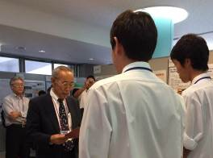
発表と表彰式の様子

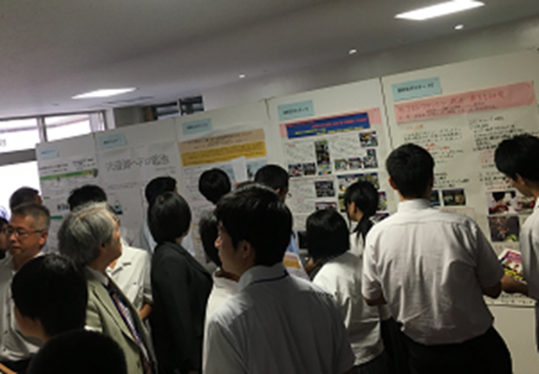

2015年 京都大会

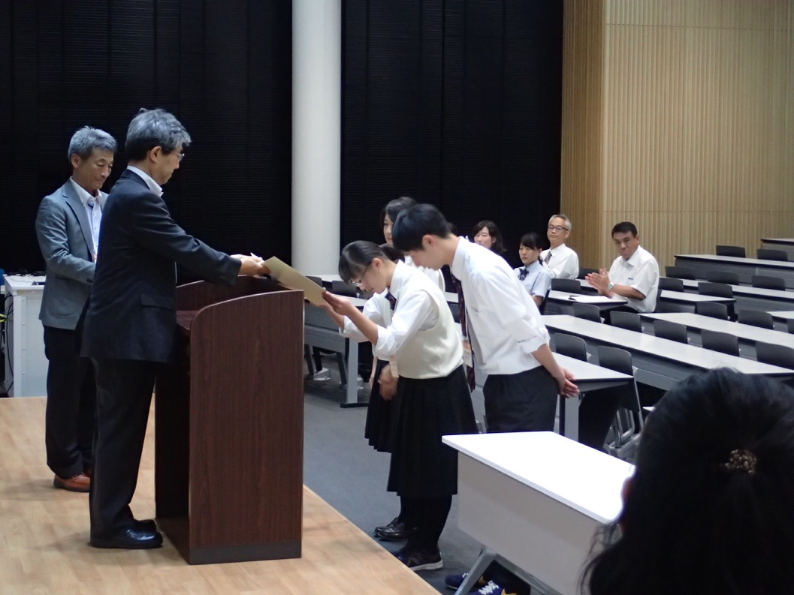

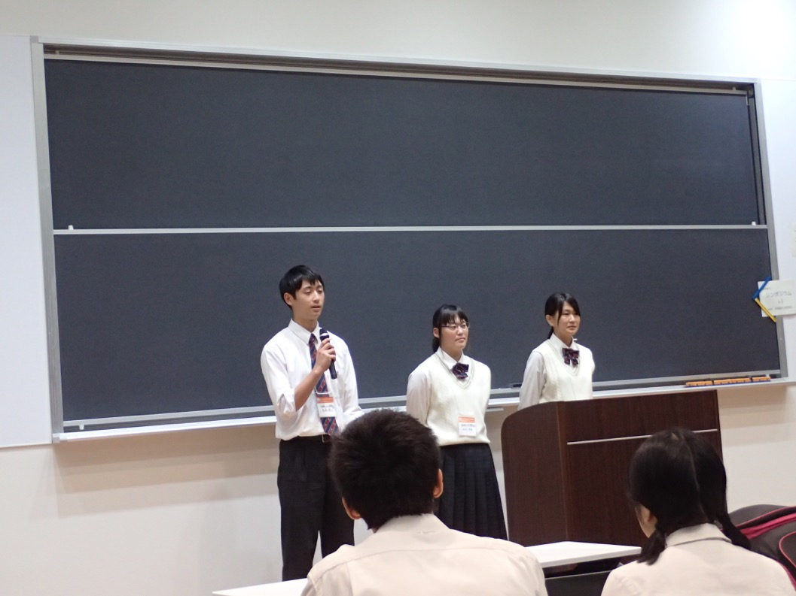

2017年 仙台大会

